The Sanremo Music Festival

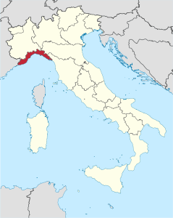
Activity 1. What is Sanremo? Read and respond to the questions.

Il Festival della Canzone Italiana è nato a Sanremo in Liguria nel 1951 e premia i migliori cantanti italiani e le migliori canzoni italiane. Il festival dura solo cinque serate ma presenta una ventinaia di musicisti. Due giurie e il pubblico italiano votano per determinare i tre finalisti e, alla fine, il vincitore/la vincitrice. Quest’anno, il festival avrà luogo dal 2 al 6 marzo.

Alla prima edizione è uscita vincitrice Nilla Pizzi con la canzone “Grazie dei fiori.” Le prime edizioni sono state trasmesse in diretta radiofonica mentre, dal 1955, il Festival ha cominciato ad andare in onda in televisione. Dal 1958 la manifestazione è stata trasmessa in Eurovisione.
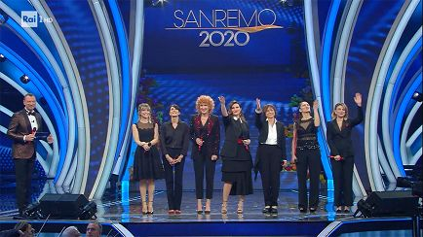
Fino al 1965 ogni performer poteva essere in gara con diversi brani, così, nella seconda edizione del Festival di Sanremo, nel 1952, Nilla Pizzi ha ottenuto il primo, il secondo e anche il terzo posto con le canzoni “Vola colomba,” “Papaveri e papere” e “Una donna prega.” Claudio Villa e Domenico Modugno sono stati gli artisti più premiati nella storia del Festival, entrambi con quattro vittorie. Ancora oggi il festival serve come un trampolino per diventare un pop star musicale famoso.

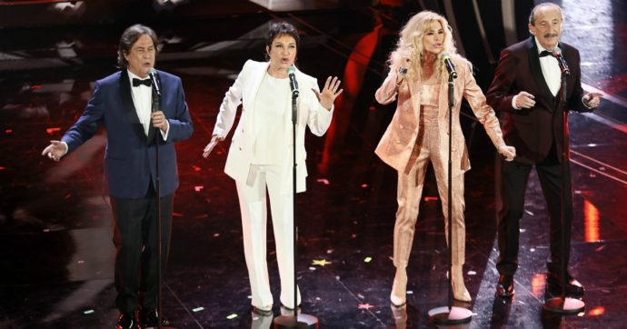

Comprehension questions:

1) Cos’è il festival di Sanremo? Quando è?

2) Come vengono scelti i vincitori?

3) Ci sono gare di musica in altri paesi che assomigliano al Festival? Come sono simili/ diverse?

Activity 2. Research


Do a quick web search of some of the songs performed at the Sanremo music festival. Choose one to present to the class. Consider the lyrics, video, and story. Reflect on the following questions: Who is the singer? What’s the song, its video and its style like? What is its message?

Use at least two Italian websites in your search.
To begin, these could be useful:

http://www.rai.it/programmi/sanremo/

https://open.spotify.com/playlist/1ZZFZWfc8sURNTAXYZztet

https://www.youtube.com/watch?v=0pJKvktwsRg&ab_channel=Narinternational

https://www.panorama.it/lifestyle/Musica/sanremo-25-canzoni-piu-belle-ariston

______________________________________________________________________________________________________________________________________________________________________________________________________________________________________________________________________________________________________________________________________________________________________________________________________________________________________________________________________________________________________
_____________________________________________________________________________________________________________________________________________________________________________________________________________________________________________________________________________________________________________________________________________________________________________________________________________________
__________________________________________________________________________________________________________________________________________________________________

The excerpt comes from https://www.supereva.it/come-nasce-il-festival-a-sanremo-31589 with modifications.
essere in competizione
essere premiato = ricevere i più premi, lodi

